
Název projektu: Zkvalitnění výuky cizích jazyků |  | Číslo projektu: CZ.1.07/1.4.00/21.3228

Základní škola Havlíčkův Brod, Štáflova 2004
Jméno: Jana Tučková |  |  | Datum: 2. 11. 2012
Ročník: | 7.
Vzdělávací oblast: | Člověk a příroda
Vzdělávací obor: | Fyzika
Tematický okruh, téma: | VY_32_INOVACE_Fy/07_PL_rychlost_dráha_7.ročník
Metodické doporučení/ anotace: | Pracovní list je určen k procvičení výpočtů rychlosti, dráhy a času. Zároveň procvičuje orientaci v textu. PL vytiskneme a rozstřihneme. Žáci mohou pracovat samostatně nebo ve dvojicích.

Zdroj:
Vlastní tvorba autora
Jízdní řád zkopírován ze stránek:
http://www.gwtr.cz/files/files/1328107671_054BkfI6.pdf

Práce s jízdním řádem
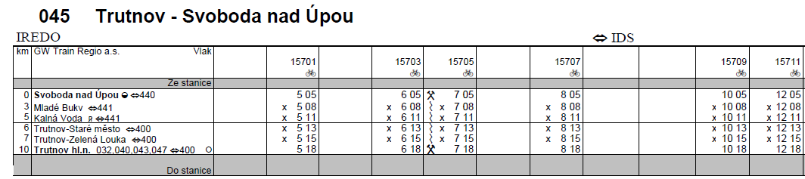
- Jaká je vzdálenost ze Svobody nad Úpou do Trutnova? ________________________________
- Jak dlouho trvá jízda ze Svobody nad Úpou do Trutnova? ______________________________
- Vypočítej průměrnou rychlost vlaku na této trati:

- Napiš číslo vlaku, který jezdí pouze v pracovní den: ___________________
- Vypočítej průměrnou rychlost vlaku ze Svobody nad Úpou do Mladých Buků:

Práce s jízdním řádem
- Jaká je vzdálenost ze Svobody nad Úpou do Trutnova? ________________________________
- Jak dlouho trvá jízda ze Svobody nad Úpou do Trutnova? ______________________________
- Vypočítej průměrnou rychlost vlaku na této trati:

- Napiš číslo vlaku, který jezdí pouze v pracovní den: ___________________
- Vypočítej průměrnou rychlost vlaku ze Svobody nad Úpou do Mladých Buků:

Řešení:
- 10 km
- 13 min
- v = 46 km/h
- 15705
- 60 km/h

